AKTUALIZACJA KARTY ADRESOWEJ ZABYTKU NIERUCHOMEGO

GEZ NR gCh-128
2. MIEJSCOWOŚĆ

KLOSNOWO
1.OBIEKT:
GARAŻ W ZESPOLE WYŁUSZCZARNI SZYSZEK

10. WARTOŚĆ ZABYTKOWA
11. STAN ZACHOWANIA
3. GMINA : CHOJNICE

Budynek ceglany, otynkowany, nakryty ceramicznym dachem czterospadowym,
z dwiema bramami garażowymi w elewacji pd..
.

Bardzo dobry

4. POWIAT : CHOJNICKI

12. FOTOGRAFIA I MAPA
5. WOJEWÓDZTWO: POMORSKIE
POMORSKIE pomorskie

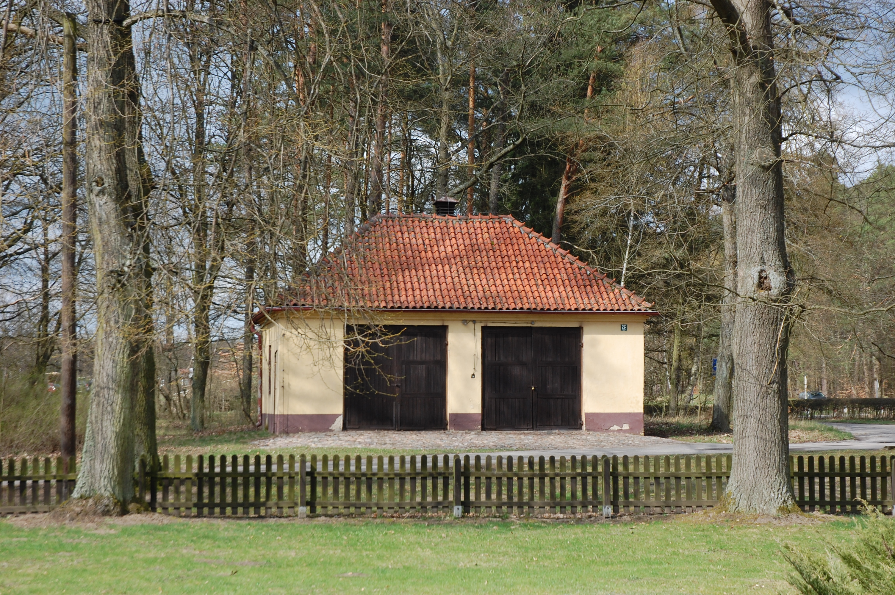
6. KOD POCZTOWY 89-620

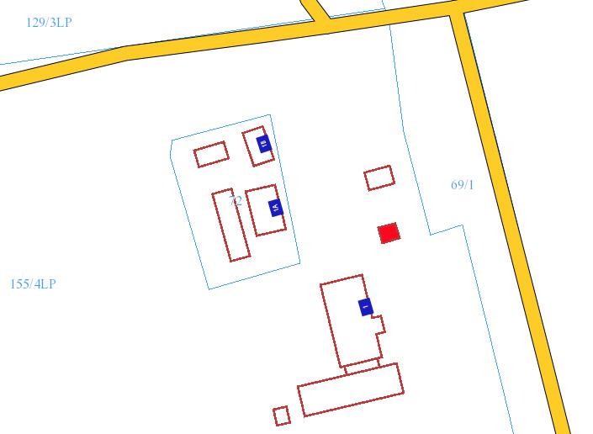

7. ADRES / NR DZIAŁKI
UWAGI DO LOKALIZACJI

Klosnowo 1
Dz. nr 155/4 LP,
obr. Zbeniny

8. FORMA OCHRONY

9. OPRACOWANIE KARTY
ADRESOWEJ
(autor, data)
mgr Teresa Romanowska-Kasperkiewicz
kwiecień 2016

WKŁADKA PO WYPEŁNIENIU PODLEGA OCHRONIE NA PODSTAWIE PRZEPISÓW PRAWA AUTORSKIEGO.
WKŁADKA ZOSTAŁA WYKONANA ZE ŚRODKÓW FINANSOWYCH GMINY CHOJNICE

KARTA WYKONANA ZE ŚRODKÓW FINANSOWYCH GMINY MAISTA PUCKA.

